**湘潭大学**

**实 验 报 告**

**课 程： 数据库原理**

**实验题目： 事务管理**

**学 院： 信息工程学院**

**班 级： 2017软件工程1班**

**学 号： 2016550813**

**姓 名： 朱琦**

**完成日期： 2019年6月17日**

### 一．实验目标

通过理论学习与实验设计，使自己具备如下能力：

1. 将数学、自然科学、工程基础和专业知识用于解决软件工程相关领域的复杂工程问题的能力。
2. 针对数据库应用领域的具体情况，提出数据库的设计方案，并对其进行规范的能力。
3. 选用合适的数据库管理工具承担数据库系统的实施与维护工作的能力。

### 二．实验项目

1．查询10号部门的雇员姓名、工资与部门号，执行命令：

**select ename,sal,deptno from emp where deptno=10;**

### 

2.将10号部门的雇员工资增加1000，执行命令：

**update emp set sal=sal+1000 where deptno=10;**

### 

3.查询修改后10号部门的雇员姓名、工资与部门号，执行命令：

**select ename,sal,deptno from emp where deptno=10;**

### 

4．设置检查点sp1，执行命令：

**savepoint sp1;**

### 

5．将10号部门的雇员KING的工资再增加10000，执行命令：

**update emp set sal=sal+10000 where deptno=10 and ename='KING';**

### 

6．查询修改后10号部门的雇员姓名、工资与部门号，执行命令：

**select ename,sal,deptno from emp where deptno=10;**

### 

7．回退到检查点sp1，执行命令：

**rollback to sp1;**

### 

8．查询回退后10号部门的雇员姓名、工资与部门号，执行命令：

**select ename,sal,deptno from emp where deptno=10;**

### 

9．保持本SQLPlus中的连接，再开一个CMD窗口登录SQLPlus，开始第2个会话，自动开始另一个事务，查询10号部门的雇员姓名、工资与部门号，执行命令：

**select ename,sal,deptno from emp where deptno=10;**

### 

10．在第2个会话中执行命令：

**update emp set sal=sal*10 where deptno=10;**

### 

11．在第1个会话中执行回退命令：

**Rollback;**

### 

12．在第2个会话中执行命令：

**select ename,sal,deptno from emp where deptno=10;**

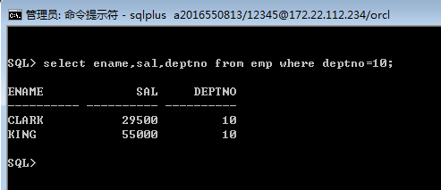

13．在第1个会话中执行命令：

**select ename,sal,deptno from emp where deptno=10;**

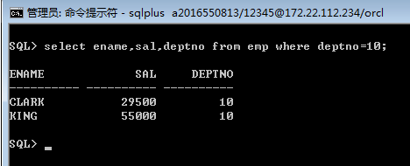

14．在第2个会话中执行命令：

**Rollback;**

### 

15.再执行命令

**select ename,sal,deptno from emp where deptno=10;**

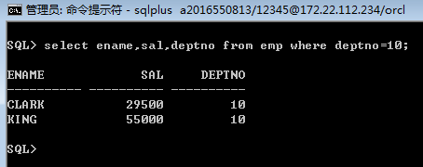

16．重复以上过程，但将第11步与第14步的rollback替换成commit。

17．查询10号部门的雇员姓名、工资与部门号，执行命令：

**select ename,sal,deptno from emp where deptno=10;**

### 

18.将10号部门的雇员工资增加1000，执行命令：

**update emp set sal=sal+1000 where deptno=10;**

### 

19.查询修改后10号部门的雇员姓名、工资与部门号，执行命令：

**select ename,sal,deptno from emp where deptno=10;**

### 

20．设置检查点sp1，执行命令：

**savepoint sp1;**

### 

21．将10号部门的雇员KING的工资再增加10000，执行命令：

**update emp set sal=sal+10000 where deptno=10 and ename='KING';**

### 

22．查询修改后10号部门的雇员姓名、工资与部门号，执行命令：

**select ename,sal,deptno from emp where deptno=10;**

### 

23．回退到检查点sp1，执行命令：

**rollback to sp1;**

### 

24．查询回退后10号部门的雇员姓名、工资与部门号，执行命令：

**select ename,sal,deptno from emp where deptno=10;**

### 

25．保持本SQLPlus中的连接，再开一个CMD窗口登录SQLPlus，开始第2个会话，自动开始另一个事务，查询10号部门的雇员姓名、工资与部门号，执行命令：

**select ename,sal,deptno from emp where deptno=10;**

### 

26．在第2个会话中执行命令：

**update emp set sal=sal*10 where deptno=10;**

### 

27．在第1个会话中执行提交命令：

**commit;**

### 

28．在第2个会话中执行命令：

**select ename,sal,deptno from emp where deptno=10;**

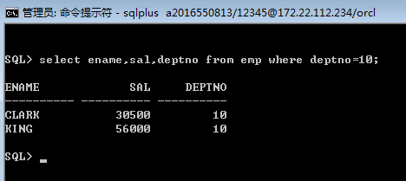

29．在第1个会话中执行命令：

**select ename,sal,deptno from emp where deptno=10;**

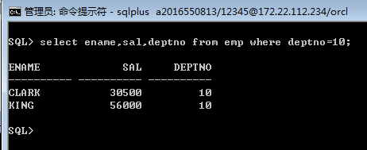

30．在第2个会话中执行命令：

**commit;**

### 

31.再执行命令

**select ename,sal,deptno from emp where deptno=10;**

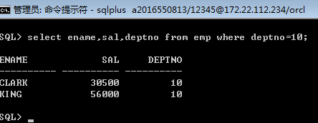

### 三．实验错误解决方案

问题一： SP2-0734问题

1、问题的出现

在实验项目4中查询10号部门的雇员姓名、工资与部门号，执行命令：

**elect ename,sal,deptno from emp where deptno=10;**

出现错误：

SP2-0734: 未知的命令开头

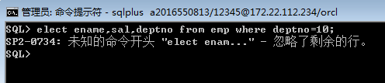

2、问题分析

错误出现在第1行，SELECT书写出错。

3、解决方案

### 解决方案如下：

**select ename,sal,deptno from emp where deptno=10;**

执行该语句后，查表成功，问题解决。

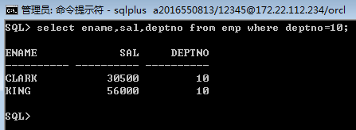

问题二： **ORA-01756**问题

1、问题的出现

在实验项目4中将10号部门的雇员KING的工资再增加10000，执行命令：

**update emp set sal=sal+10000 where deptno=10 and ename='KING;**

出现错误：

**ORA-01756:** 引号内的字符串没有正确结束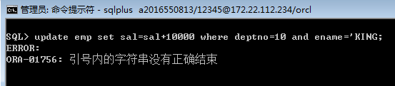

2、问题分析

错误出现在第1行，少了个’，导致出错。

3、解决方案

### 解决方案如下：

**update emp set sal=sal+10000 where deptno=10 and ename='KING';**

执行该语句后，更新成功，问题解决。

